Arbejdsspørgsmål til Økologibogen s. 62-66 + 70-73
Indholdet af jeres svar kan indgå i teoriafsnit til jeres rapport om undersøgelsen af Øksenrade Skov.

- Gør rede for de vigtige fødekæder og fødenet i skoven ud fra s. 62-64 og fig. 65.
- Gennemgå og forklar fig. 66.
- Biomasse og succession:
  - Brug fig. 67 og teksten s. 68 til at forklare, hvad der sker med BPP, N og R, efterhånden som en skov bliver ældre.
  - Forklar herunder, hvad succession betyder.
  - Hvor på tidsaksen (fig. 67) forventer I, at vi kan placere Økseenrade Skoven? Hvorfor?
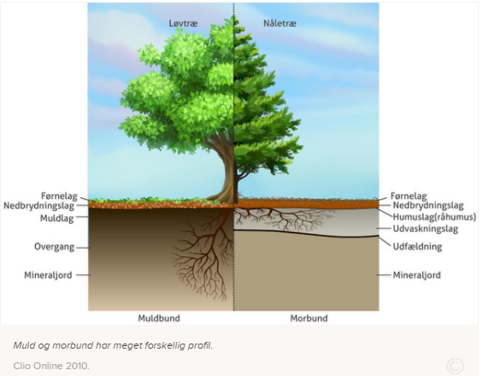
- Udfyld skemaet nedenfor for at klargøre, hvad I forventer at finde i nåleskov og løvskov (s. 70-71 og figuren ovenfor):
 | Nåleskov | Løvskov
Muld eller mor?
Jordbundsprofil: Lagopdeling eller gradvis overgang til mineraljord?
Sammensætning og tykkelse af førne (s. 71)?
I hvilken jordbund forventer I at finde flest individer af smådyr?
I hvilken jordbund forventer I at finde flest arter af smådyr?
I hvilken jordbund spiller regnormene den største rolle?

- Hvilken rolle spiller regnorme i jordbunden (s. 70-71)?
- Hvilken rolle spiller svampe i jordbunden (s. 71)?
- C:N-forhold:
  - Hvad betyder C:N-forhold?
  - Hvilken sammenhæng er der mellem C:N-forholdet og tykkelsen af førnelaget?
  - Hvorfor er det så, at vi forventer det tykkeste førnelag i en nåleskov?
- Forklar samspillet mellem insekter, anemoner og bøgetræer (s. 72-73). Tag udgangspunkt i fig. 75 og uddyb med brug af teksten.

